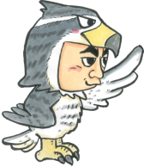
動物になりきろう！
～その動物になって
他の動物たちを見に行こう！～

もし君が だったら…
場所
見た動物
感じたこと

場所
見た動物
感じたこと
場所
見た動物
感じたこと
小学校 年 組 名前

